*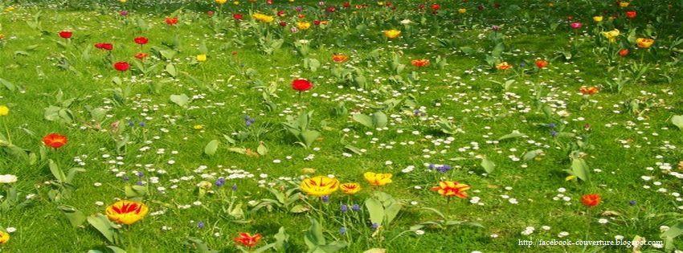Dam !!!*

*O s’ra fermé le*

*lund’ji d’Pencôte*

(Fermeture exceptionnelle le lundi de Pentecôte)

*A bétou*